HOKKAIDO
TOMAMU ASAHIKAWA SAPPORO
ทัวร์ เรียล เรียล...Winter Fest ฮอกไกโด หมู่บ้านน้ำแข็งใส

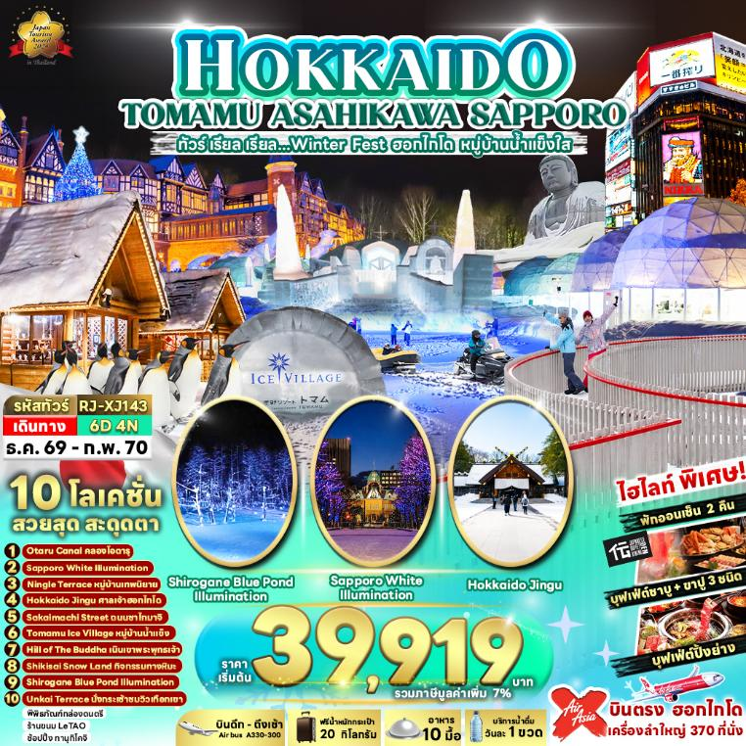

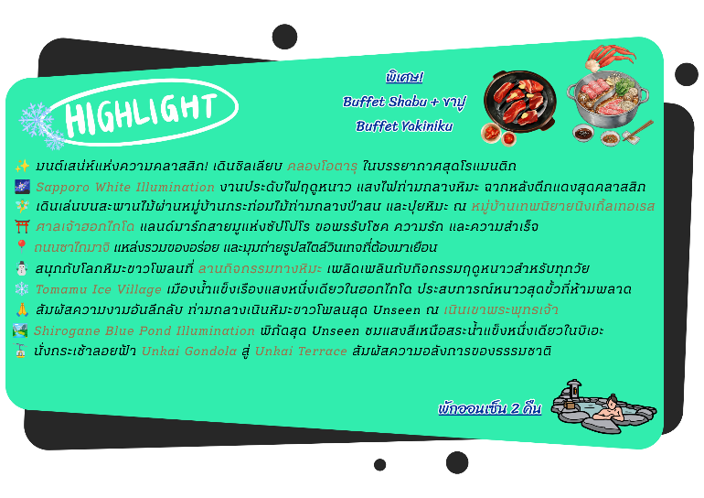

อัตราค่าบริการ
กำหนดการเดินทาง | Ticket PNR | จำนวน  ที่นั่ง | ราคา
กำหนดการเดินทาง | Ticket PNR | จำนวน  ที่นั่ง | ผู้ใหญ่ | เด็กอายุต่ำกว่า 2 ปี | พักเดี่ยว
14-19 ธันวาคม 2569 | JGSR2K | 34 | 39,919.- | 8,900.- | 11,900.-
15-20 ธันวาคม 2569 | D9549S | 34 | 45,919.- | 8,900.- | 11,900.-
19-24 ธันวาคม 2569 | EGQY8K | 34 | 45,919.- | 8,900.- | 11,900.-
10-15 มกราคม 2570 (BUS1) | KEWYKT | 34 | 47,919.- | 8,900.- | 11,900.-
10-15 มกราคม 2570 (BUS2) | FY8Z8P | 34 | 48,919.- | 8,900.- | 11,900.-
11-16 มกราคม 2570 (BUS1) | A8RUTV | 34 | 47,919.- | 8,900.- | 11,900.-
11-16 มกราคม 2570 (BUS2) | NDM2YZ | 34 | 48,919.- | 8,900.- | 11,900.-
12-17 มกราคม 2570 | BD3IRW | 34 | 48,919.- | 8,900.- | 11,900.-
17-22 มกราคม 2570 | G9W6RS | 34 | 47,919.- | 8,900.- | 11,900.-
18-23 มกราคม 2570 | JD1NKJ | 34 | 47,919.- | 8,900.- | 11,900.-
19-24 มกราคม 2570 | N9IFYI | 34 | 48,919.- | 8,900.- | 11,900.-
24-29 มกราคม 2570 | NCFE8Z | 34 | 47,919.- | 8,900.- | 11,900.-
25-30 มกราคม 2570 | W96T2V | 34 | 47,919.- | 8,900.- | 11,900.-
26-31 มกราคม 2570 | DDUISW | 34 | 48,919.- | 8,900.- | 11,900.-
14-19 กุมภาพันธ์ 2570 (BUS1) | MBJRNP | 34 | 47,919.- | 8,900.- | 11,900.-
14-19 กุมภาพันธ์ 2570 (BUS2) | ZFW38T | 34 | 48,919.- | 8,900.- | 11,900.-
15-20 กุมภาพันธ์ 2570 (BUS1) | HF23MD | 34 | 47,919.- | 8,900.- | 11,900.-
15-20 กุมภาพันธ์ 2570 (BUS2) | VY85FV | 34 | 48,919.- | 8,900.- | 11,900.-
16-21 กุมภาพันธ์ 2570 | YFNRRT | 34 | 48,919.- | 8,900.- | 11,900.-
17-22 กุมภาพันธ์ 2570 | UCWI4Z | 34 | 47,919.- | 8,900.- | 11,900.-
21-26 กุมภาพันธ์ 2570 (BUS1) (วันมาฆบูชา) | RHTGYN | 34 | 47,919.- | 8,900.- | 11,900.-
21-26 กุมภาพันธ์ 2570 (BUS2) (วันมาฆบูชา) | QGGK8A | 34 | 48,919.- | 8,900.- | 11,900.-
22-27 กุมภาพันธ์ 2570 (BUS1) | WYWDSF | 34 | 47,919.- | 8,900.- | 11,900.-
22-27 กุมภาพันธ์ 2570 (BUS2) | EBUC3Z | 34 | 48,919.- | 8,900.- | 11,900.-
23-28 กุมภาพันธ์ 2570 | HIDLJH | 34 | 48,919.- | 8,900.- | 11,900.-

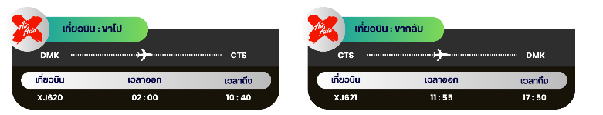

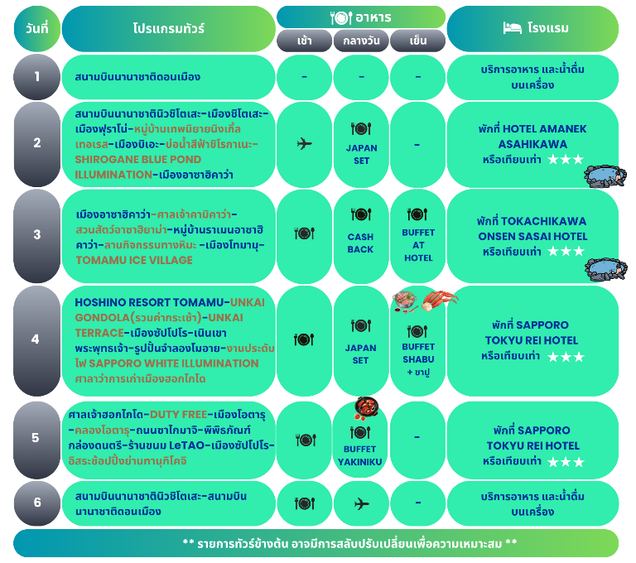

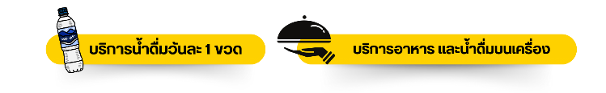

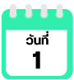
กรุงเทพฯ (สนามบินนานาชาติดอนเมือง)-สนามบินนานาชาตินิวชิโตเสะ

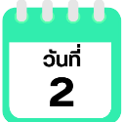
22.00 น. คณะพร้อมกัน ณ อาคารผู้โดยสารขาออกระหว่างประเทศ ชั้น 3 ประตู 1 โถงอาคาร Service Hall สนามบินนานาชาติดอนเมือง เจ้าหน้าที่ของบริษัทฯ คอยให้การต้อนรับและอำนวยความสะดวกในการเช็คอินออกบัตรโดยสาร ณ เคาน์เตอร์ สายการบิน THAI AIR ASIA X (XJ)
สนามบินนานาชาตินิวชิโตเสะ-เมืองซัปโปโร-เมืองฟุราโน่-หมู่บ้านเทพนิยายนิงเกิ้ลเทอเรส-เมืองบิเอะ-บ่อน้ำสีฟ้าชิโรกาเนะ-ชมงาน SHIROGANE BLUE POND WINTER ILLUMINATION-เมืองอาซาฮิคาว่า

01.50 น. ออกเดินทางสู่ เมืองซัปโปโร ประเทศญี่ปุ่น โดยสายการบิน THAI AIRASIA X (XJ)
เที่ยวบินที่ XJ 620
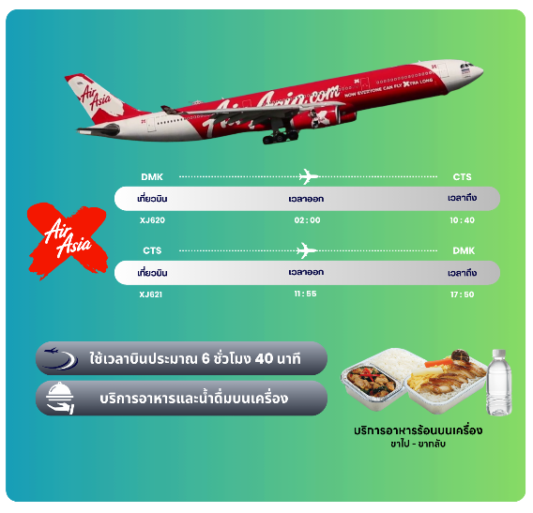

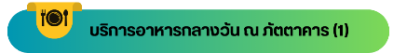
10.40 น. คณะเดินทางถึง สนามบินนานาชาตินิวชิโตเสะ ประเทศญี่ปุ่น (**เวลาที่ประเทศญี่ปุ่นจะเร็วกว่าประเทศไทย 2 ชม. ควรปรับนาฬิกาของท่านเพื่อสะดวกในการนัดหมาย) หลังผ่านพิธีตรวจคนเข้าเมืองแล้ว นำท่านเดินทางสู่ เมืองซัปโปโร (Sapporo) เมืองหลักของเกาะฮอกไกโด มีสถานที่ท่องเที่ยวหลากหลาย ทั้งแหล่งช้อปปิ้ง ประวัติศาสตร์ และการค้า อีกทั้งยังเป็นศูนย์กลางในการเดินทางไปยังหลาย ๆ สถานที่ต่าง ๆ ภายในเกาะฮอกไกโด เพื่อนำท่านรับประทานอาหารกลางวัน

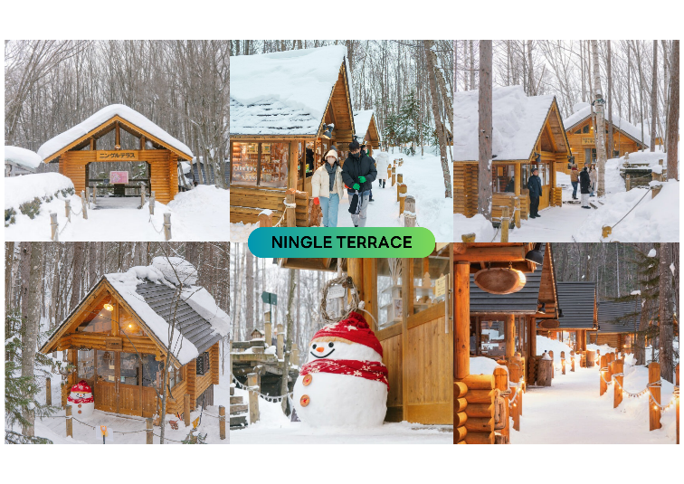
นำท่านสู่ เมืองฟุราโน่ (Furano) เมืองเล็กกลางหุบเขาที่อบอวลไปด้วยเสน่ห์ของธรรมชาติ ในฤดูหนาวฟุราโน่จะถูกปกคลุมด้วยหิมะสีขาวนวลทั่วทั้งเมือง กลายเป็นจุดหมายยอดนิยมสำหรับการเล่นสกี สโนว์โมบิล สโนว์บอร์ด และกิจกรรมหิมะท่ามกลางทิวทัศน์อันงดงาม นำท่านสู่ หมู่บ้านเทพนิยายนิงเกิ้ลเทอเรส (Ningle Terrace) สัมผัสมนต์เสน่ห์ของหมู่บ้านไม้เล็ก ๆ ท่ามกลางป่าสน ที่ดูราวกับหลุดออกมาจากเทพนิยาย โดยแต่ละหลังคือร้านงานฝีมือแฮนด์เมดจากศิลปินท้องถิ่น ทั้งเครื่องประดับ เทียนหอม งานไม้ และของที่ระลึกสุดน่ารัก เหมาะสำหรับถ่ายรูป เดินเล่น หรือเลือกซื้อของขวัญสุดพิเศษกลับบ้าน อิสระให้ท่านได้เดินเล่น และถ่ายรูปตามอัธยาศัย **หมายเหตุ ในกรณีที่เกิดหิมะตกหนัก การจราจรหนาแน่น ทางโรงแรมฟุราโนะ ปรินซ์ ไม่อนุญาตให้เข้าชม หรือเกิดเหตุสุดวิสัยที่ทำให้ไม่สามารถเข้านิงเกิ้ล เทอเรสได้ บริษัทฯ ขอสงวนสิทธิ์ปรับเปลี่ยนรายการนำท่านเดินทางไปชมน้ำตกชิราฮิเกะแทน โดยคำนึงถึงความเหมาะสมของสถานการณ์เป็นสำคัญ** ใช้เวลาเดินทางประมาณ 2 ชั่วโมง

จากนั้นนำท่านสู่ เมืองบิเอะ (Biei) เมืองเล็ก ๆ ที่ขึ้นชื่อเรื่องความสวยงามของธรรมชาติของเกาะฮฮกไกโด เพื่อนำท่านสู่ บ่อน้ำสีฟ้าชิโรกาเนะ (Shirogane Blue Pond) บ่อน้ำสีฟ้าอันโด่งดังแห่งเมืองบิเอะ เกิดขึ้นโดยบังเอิญจากการสร้างเขื่อนเบี่ยงเบนทางน้ำเพื่อป้องกันภูเขาไฟโทคาจิระเบิด ทำให้เกิดแร่อลูมิเนียมไฮดรอกไซด์ในน้ำ ซึ่งสะท้อนแสงแดดเป็นสีฟ้าสดใสในฤดูหนาว บ่อน้ำแห่งนี้ถูกปกคลุมด้วยหิมะขาวโพลน ต้นไม้ยืนต้นโผล่พ้นผิวน้ำแข็งสร้างบรรยากาศลึกลับ และเงียบสงบ เสน่ห์เฉพาะฤดูที่งดงามราวภาพวาด เหมาะแก่การถ่ายภาพและชื่นชมธรรมชาติในมุมที่แปลกตา นอกจากนี้ ในช่วงหน้าหนาวยังมีการจัดแสดงไฟสีฟ้าที่บ่อน้ำในยามค่ำคืนในงาน “Shirogane Blue Pond Winter Illumination” ซึ่งถือได้ว่าเป็นอีกช่วงที่น่ามาชมความงามของบ่อน้ำสีฟ้าเลยทีเดียว
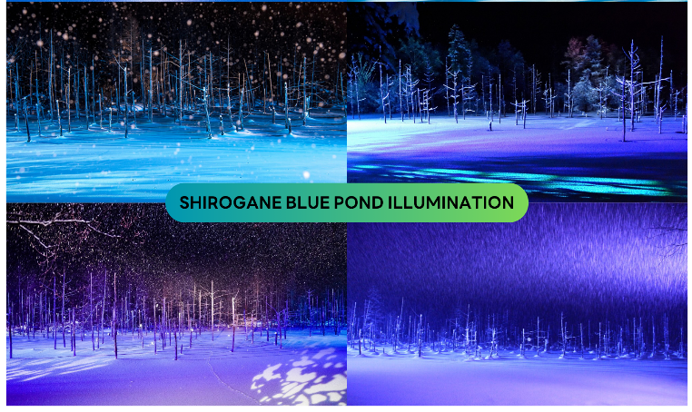

ได้เวลาอันสมควรนำท่านเดินทางสู่ เมืองอาซาฮิคาว่า (Asahikawa) เป็นเมืองใหญ่อันดับ 2 ของจังหวัดฮอกไกโด รองจากเมืองซัปโปโร เพื่อเข้าสู่ที่พัก
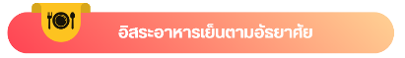

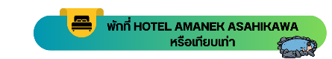

ให้ท่านได้ผ่อนคลายกับการแช่น้ำแร่ออนเซ็นธรรมชาติ เชื่อว่าถ้าได้แช่น้ำแร่แล้ว
จะทำให้ผิวพรรณสวยงาม และช่วยให้ระบบหมุนเวียนโลหิตดีขึ้น
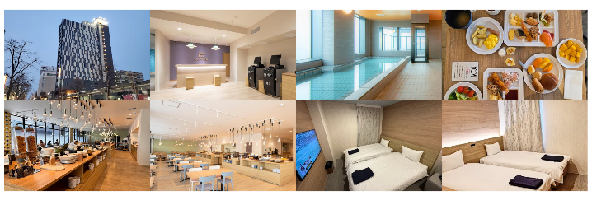

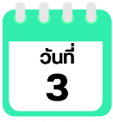
เมืองอาซาฮิคาว่า-ศาลเจ้าคามิคาว่า-สวนสัตว์อาซาฮิยาม่า-หมู่บ้าน ราเมนอาซาฮิคาว่า-ลานกิจกรรมทางหิมะ-เมืองโทมามุ-TOMAMU ICE VILLAGE

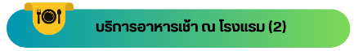

นำท่านเดินทางสู่ ศาลเจ้าคามิคาว่า (Kamikawa Shrine) ศาลเจ้าศักดิ์สิทธิ์ประจำเมืองอาซาฮิคาว่า มีประวัติยาวนานกว่า 100 ปี โดดเด่นด้วยบรรยากาศเงียบสงบท่ามกลางป่าไม้ เหมาะสำหรับขอพรเรื่องสุขภาพ การเรียน และความสำเร็จ อีกหนึ่งจุดถ่ายภาพงดงามในฤดูหนาวที่ไม่ควรพลาด

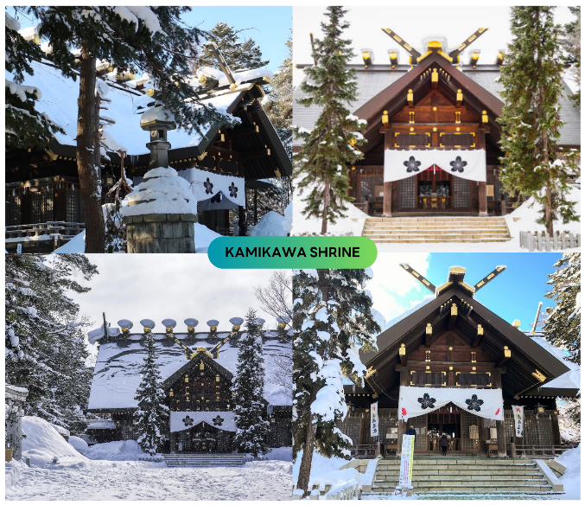

นำท่านสู่ สวนสัตว์อาซาฮิยาม่า (Asahiyama Zoo) เรียกได้ว่าเป็นสวนสัตว์ที่มีชื่อเสียงอย่างมากของฮอกไกโด สิ่งที่ทำให้สวนสัตว์แห่งนี้มีชื่อเสียงมาก ๆ ก็ตรงที่ทางสวนสัตว์อนุญาตให้ผู้เข้าชมได้เข้าชมสัตว์นานาชนิดจากหลากหลายมุมมอง จนกลายมาเป็นเอกลักษณ์สำคัญที่เวลาใครคิดถึงจะต้องนึกถึงที่นี่ก่อนเสมอ โดยไฮไลท์เด็ดของที่นี่นั่นก็คือ “พาเหรด เพนกวิน” โดยทางสวนสัตว์จะให้นักท่องเที่ยวตั้งแถวสองข้างถนนเพื่อรอรับดาราตัวน้อยออกมาเดินโชว์ตัวกัน จุดเริ่มต้นของ เพนกวิน พาเหรด ที่สวนสัตว์นี้ก็คือ พฤติกรรมทางธรรมชาติของเพนกวินที่จะออกเดินไปยังทะเลเพื่อไปหาอาหารเป็นหมู่ ทางสวนสัตว์จึงนำพฤติกรรมนี้ บวกกับความต้องการที่อยากให้เพนกวินได้ออกกำลังกายในฤดูหนาว มารวมกัน และกลายมาเป็นพาเหรดน่ารัก ๆ แบบนี้ ทำให้เราเหมือนได้เข้าไปใกล้ชิดกับฝูงเพนกวิน พากันเดินตามกันเป็นขบวน (ราคาทัวร์รวมค่าเข้าชม) **หมายเหตุ : ในกรณีคณะเข้าชมไม่ตรงรอบการเดินขบวนพาเหรดของเพนกวิน รอบขบวนพาเหรดอาจมีการเปลี่ยนแปลง หรือยกเลิก โดยไม่แจ้งล่วงหน้า เนื่องด้วยปัจจัยหลายๆ ประการที่เราไม่สามารถควบคุมได้ เช่น หิมะตกหนัก อุณหภูมิที่สูงขึ้น หรือสภาพอากาศที่จะส่งผลต่อสุขภาพของเพนกวิน จึงขอสงวนสิทธิ์นำท่านชมสัตว์ประเภทอื่น**
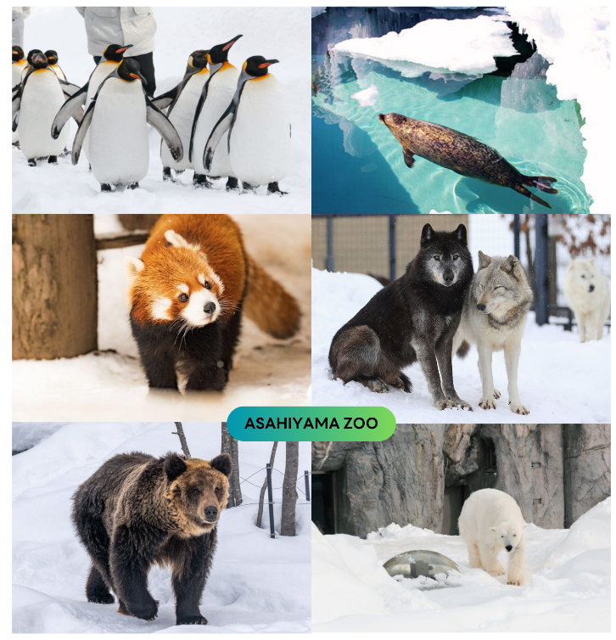

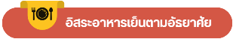

จากนั้นนำท่านสู่ หมู่บ้านราเมนอาซาฮิคาว่า (Asahikawa Ramen Village) แหล่งรวมราเมนเจ้าดังของเมืองอาซาฮิคาว่า ที่คัดสรรร้านยอดนิยมไว้ถึง 8 ร้านในที่เดียว เพลิดเพลินกับการลิ้มลองราเมนสูตรต้นตำรับฮอกไกโด สไตล์ซุปโชยุที่ขึ้นชื่อเรื่องความหอมกลมกล่อม พร้อมเลือกชิมแต่ละร้านได้ตามใจ อีกทั้งยังมีโซนขายของที่ระลึก และพิพิธภัณฑ์เล็ก ๆ ให้ได้เรียนรู้ประวัติราเมนอีกด้วย
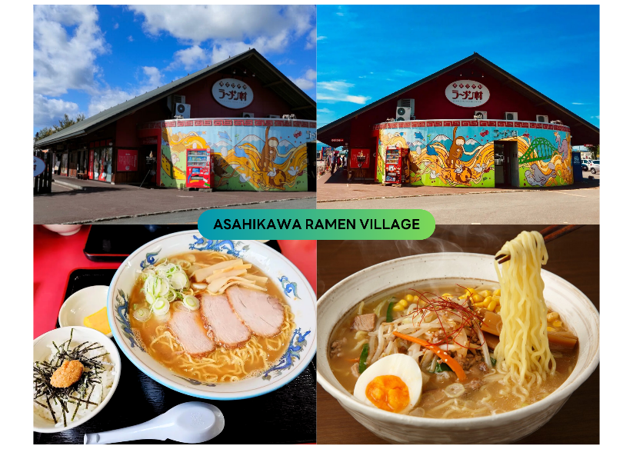

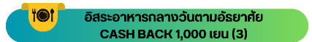

จากนั้นนำท่านสู่ ลานกิจกรรมทางหิมะ ลานสกีอาจมีการเปลี่ยนแปลง (**ไม่รวมค่าเช่า ชุดกันหนาว และอุปกรณ์เครื่องเล่น) ให้ท่านสนุกสนานกับลานกิจกรรมที่มีบริการอยู่ที่นี่ ทั้งแบบ Snow Raft เรือยางขนาดใหญ่ที่สามารถนั่งเป็นกลุ่ม หรือเดี่ยว ไหลลงจากเนินตามเนินเขาที่กำหนด และยังมี Banana Boat ที่ลากด้วยสโนว์โมบิลที่ลากซิกแซกตามสันเนิน สร้างความสนุกสนานตื่นเต้นได้มากเลยทีเดียว และ Sled สำหรับพาหนะส่วนตัวที่ไหลลงจากเนินสูง เรียกได้ว่าคนจะเป็นมือใหม่หรือโปรก็ต้องสนุกไปกับการเล่นสกีของที่นี่แน่นอนด้วยกิจกรรมสนุก ๆ มากมาย

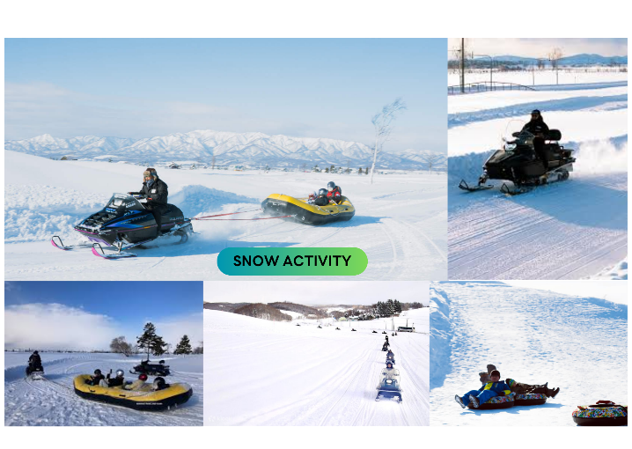

จากนั้นนำท่านเดินทางสู่เมืองโทมามุ เพื่อนำท่านสู่ TOMAMU ICE VILLAGE ซึ่งตั้งอยู่ใน โฮชิโนะรีสอร์ทโทมามุ (Hoshino Resort Tomamu) เป็นหมู่บ้านชั่วคราวที่สร้างขึ้นจากการแกะสลักน้ำแข็งในช่วงฤดูหนาวเท่านั้น บ้านน้ำแข็งแต่ละหลังมีการประดับประดาแสงไฟสีสันต่างๆให้งดงามมากยิ่งขึ้น นอกจากให้การเก็บภาพความสวยงามของบ้านน้ำแข็งแล้วยังมีกิจกรรมอื่นๆอีกมากมาย เช่น Zipline on Ice จะเคลื่อนตัวลงมาเป็นระยะทางประมาณ 60 เมตร ระหว่างทางคุณจะได้ชื่นชมทิวทัศน์ของหิมะ และลานน้ำแข็งที่น่าอัศจรรย์ Ice Bakery & Cafe คาเฟ่ที่ให้บริการเครื่องดื่มร้อน และขนม ที่ให้ท่านนั่งทานบนโต๊และเก้าอี้น้ำแข็ง Ice Bar บาร์ที่บริการเครื่องดื่มประเภทค็อกเทล และเครื่องดื่มแอลกอฮอล์อื่นๆ หลายชนิด ที่เสิร์ฟในแก้วน้ำแข็งสวยๆ เป็นต้น (ราคาทัวร์ไม่รวมค่ากิจกรรม และค่าเครื่องดื่ม Ice Bar, Ice Bakery & Cafe)
**หมายเหตุ การเปิดให้บริการของ Tomamu Ice Village ขึ้นอยู่กับสภาพอากาศเป็นหลัก ทั้งนี้ หากอุณหภูมิเพิ่มสูงขึ้นจนส่งผลให้น้ำแข็งละลายเร็ว อาจทำให้ต้องปิดให้บริการก่อนกำหนดที่วางไว้ ขอสงวนสิทธิ์ทดแทนเป็นรายการอื่น หรือคืนค่าใช้จ่ายในส่วนนี้ตามความเหมาะสม**

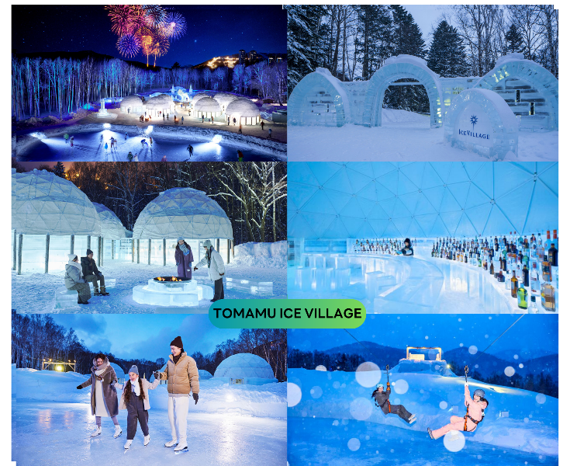

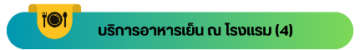

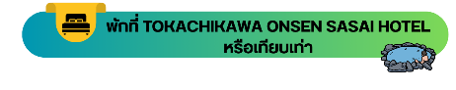

ให้ท่านได้ผ่อนคลายกับการแช่น้ำแร่ออนเซ็นธรรมชาติ เชื่อว่าถ้าได้แช่น้ำแร่แล้ว
จะทำให้ผิวพรรณสวยงาม และช่วยให้ระบบหมุนเวียนโลหิตดีขึ้น

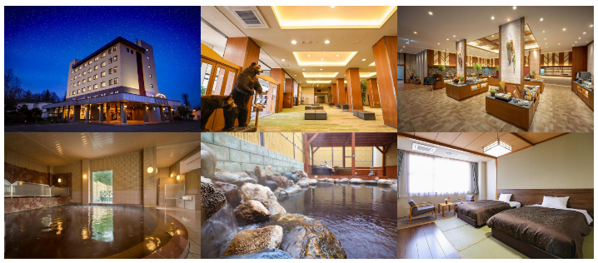

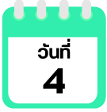
HOSHINO RESORT TOMAMU-UNKAI GONDOLA (รวมค่ากระเช้า)-UNKAI TERRACE-เมืองซัปโปโร-เนินเขาพระพุทธเจ้า-รูปปั้นจำลองโมอาย-งานประดับไฟ SAPPORO WHITE ILLUMINATION ศาลาว่าการเก่าเมืองฮอกไกโด

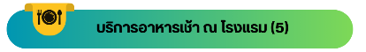

จากนั้นนำท่านเดินทางสู่ HOSHINO RESORT TOMAMU เพื่อนั่งกระเช้า UNKAI GONDOLA (รวมค่าขึ้นกระเช้า) สู่ UNKAI TERRACE บนความสูง 1,088 เมตร ด้านบนท่านสามารถชมวิวถ่ายรูปความสวยงามของภูเขาที่ถูกปกคลุมไปด้วยหิมะขาวโพลนไปทั่วทั้งบริเวณ ชมปรากฏการณ์ ต้นไม้เกล็ดหิมะ (Frost Tree) ที่หมอกในอากาศแข็งตัวเป็นผลึกน้ำแข็ง ปกคลุมไปทั่วกิ่งไม้ กลายเป็นเกล็ดสีขาวโพลนระยิบระยับตัดกับสีท้องฟ้าสวยงามเป็นอย่างยิ่ง นอกจากนั้นที่นี่ยังเป็นสถานที่ชมทะเลหมอกที่สวยงามในช่วงฤดูร้อนอีกด้วย **หมายเหตุ การเปิดให้บริการของกระเช้าขึ้นอยู่กับสภาพอากาศ หากลมแรง หรือหิมะตกหนัก กระเช้าอาจปิดการให้บริการ ขอสงวนสิทธิ์ทดแทนเป็นรายการอื่น หรือคืนค่าใช้จ่ายในส่วนนี้ตามความเหมาะสม**

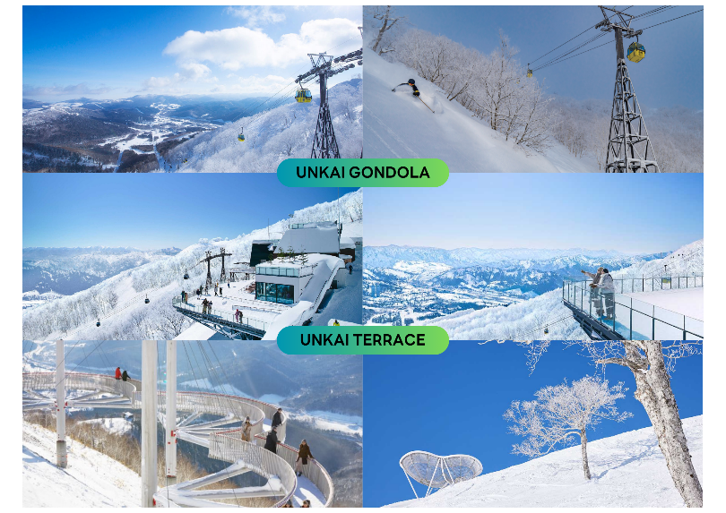

นำท่านเดินทางกลับสู่ เมืองซัปโปโร ใช้เวลาเดินทางประมาณ 1.30 ชั่วโมง
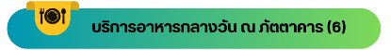

จากนั้นนำท่านเดินทางสู่ เนินเขาพระพุทธเจ้า (Makomanai Takino Cemetery) เป็นองค์พระพุทธรูปครอบไว้ด้วยโดมทรงกลมใต้ดิน มีอุโมงค์ความยาวกว่า 40 เมตร เป็นทางเดินทอดนำสายตาเข้าไป นอกจากนั้นในบริเวณดังกล่าวยังมี รูปปั้นหินจำลองโมอาย (Moai Statue) ให้ท่านได้เดินชม และถ่ายรูปกันตามอัธยาศัย

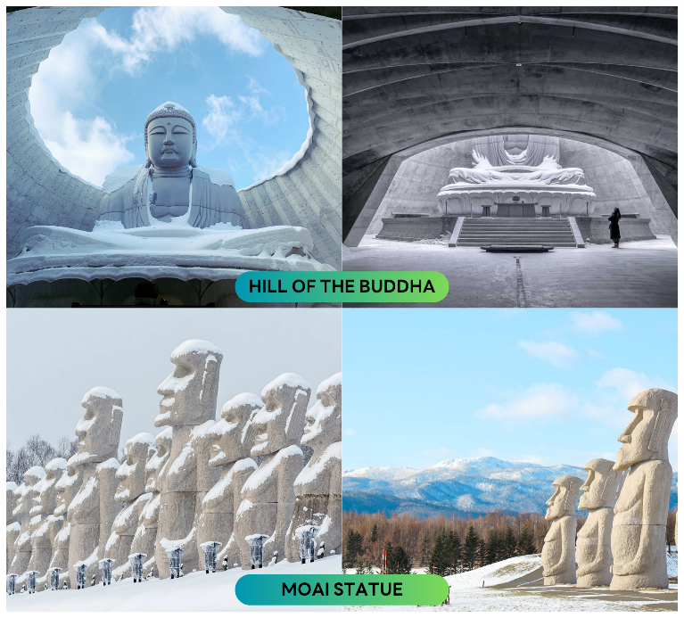

จากนั้นนำท่านสู่เทศกาลประดับไฟฤดูหนาว SAPPORO WHITE ILLUMINATION ที่ยิ่งใหญ่ของเมืองซัปโปโร โดยจะมีการประดับไฟหลากสีสันบนต้นแปะก๊วยบริเวณด้านหน้าอาคารศาลาว่าการเก่าเมืองฮอกไกโด (Former Hokkaido Government Office) และมีการเปิดไฟสปอตไลท์ที่ตัวอาคาร ทำให้เกิดบรรยากาศที่สวยงามและโรแมนติก **หมายเหตุ วันเวลาของการจัดงานอาจมีการเปลี่ยนแปลงได้**

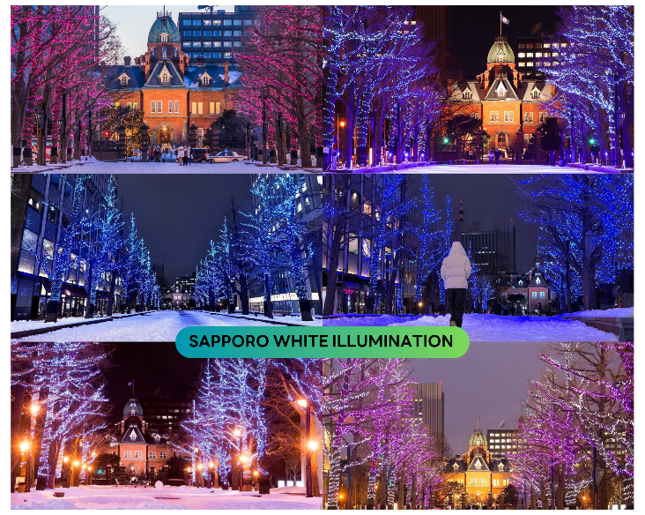

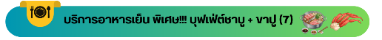
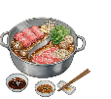
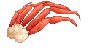
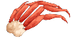
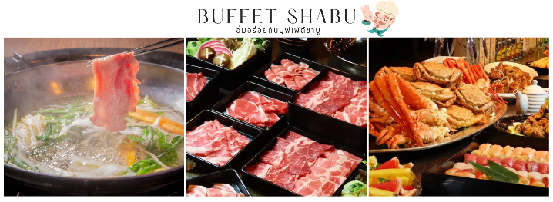

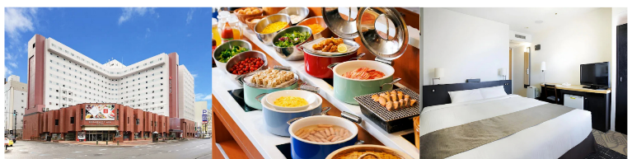
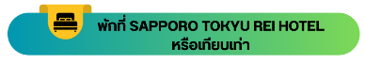

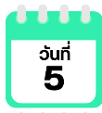
ศาลเจ้าฮอกไกโด-DUTY FREE-เมืองโอตารุ-คลองโอตารุ-ถนนซาไกมาจิ-พิพิธภัณฑ์กล่องดนตรี-ร้านขนม LeTAO-เมืองซัปโปโร-อิสระช้อปปิ้งย่านทานุกิโคจิ

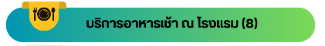

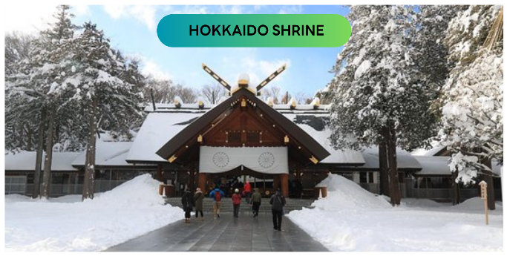
นำท่านขอพร ณ ศาลเจ้าฮอกไกโด (Hokkaido Jingu) เป็นศาลเจ้าที่สร้างขึ้นในปี 1872 ตามพระบรมราชโองการของจักรพรรดิในสมัยเมจิในปี 1869 ขณะฮอกไกโดได้รวมเป็นหนึ่งเดียวกับประเทศ เดิมชื่อ ศาลเจ้าซัปโปโร ซึ่งมีการเปลี่ยนเพื่อให้สมกับความยิ่งใหญ่ของเกาะเมืองฮอกไกโด

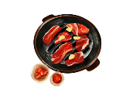
นำท่านสู่ ร้านจำหน่ายของฝากของที่ระลึกปลอดภาษี (Duty Free) ภายในมีสินค้าลดราคามากมาย ใครที่กำลังมองหาของฝาก เช่น ขนมยอดฮิตที่นักท่องเที่ยวนิยมซื้อ เครื่องสำอางตัวดัง สินค้าที่ระลึกจากญี่ปุ่น ก็สามารถหาซื้อได้จากที่นี่ อิสระให้ท่านสนุกสนานกับการช้อปปิ้งอย่างจุใจ
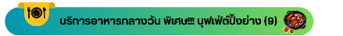

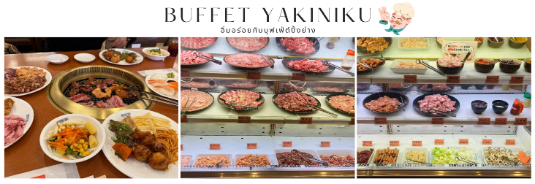

จากนั้นนําท่านเดินทางสู่ เมืองโอตารุ (Otaru) เป็นเมืองท่าที่สำคัญของเกาะฮอกไกโด ด้วยจุดที่ตั้งของตัวเมืองสามารถมองเห็นอ่าวอิชิกะริที่อยู่ด้านหน้า ทัศนียภาพเทือกเขาที่ล้อมรอบงดงามราวกับเป็นเมืองแห่งความฝัน ตัวอาคารบ้านเรือนที่ยังคงอนุรักษ์ตามลักษณะดั้งเดิม
นำท่านชม คลองโอตารุ (Otaru Canal) คลองขนาดใหญ่ตัดผ่าใจกลางเมืองโอตารุ เปรียบเสมือนเส้นเลือดใหญ่ที่หล่อเลี้ยงความเจริญของเมืองแห่งนี้ ในอดีตชาวเมืองและพ่อค้าใช้คลองนี้เป็นเส้นทางหลักในการส่งสินค้าและค้าขาย บริเวณตลิ่งจึงเรียงรายไปด้วยโกดังมากมาย คลองแห่งนี้มีความยาวถึง 1,140 เมตร ประดับตกแต่งด้วยโคมไฟ สไตล์วิคตอเรียนอยู่ทั้งสองฝั่งของถนน จุดที่เคยเป็นคลังสินค้าที่สร้างแนวอิฐดูดิบ ๆ อาร์ต ๆ ของอดีตก็กลายมาเป็นร้านอาหารหรือคาเฟ่ชิค ๆ นับเป็นจุดถ่ายรูปที่นิยมอีกแห่งหนึ่งของนักท่องเที่ยวเลยทีเดียว
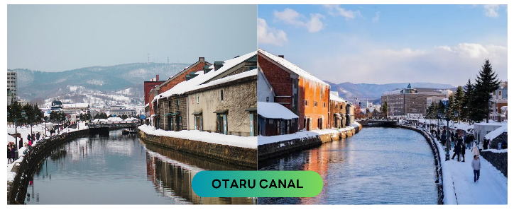

นำท่านสู่ ถนนซาไกมาจิ (Sakaimachi Street) ถนนสายเก่าแก่ในเมืองโอตารุ ที่เคยเป็นย่านการค้าสำคัญในอดีต ปัจจุบันเต็มไปด้วยร้านค้า ร้านของฝาก ร้านขนมหวานท้องถิ่น คาเฟ่น่ารัก ๆ ให้บรรยากาศคลาสสิกที่ผสมผสานกลิ่นอายญี่ปุ่น และตะวันตก เหมาะแก่การเดินเล่น ถ่ายรูป เลือกซื้อของฝากสุดประทับใจ นอกจากนี้ยังห้ามพลาดกับ ร้าน SA WA WA Otaru ร้านขนมหวานมัทฉะที่โด่งดัง เป็นที่รู้จักในหมู่นักท่องเที่ยว หรือคนรักชา อีกทั้งยังมี ร้านปลาหมึก Ika Taro Honpo เจ้าดังที่ขึ้นชื่อเรื่องความหอมอร่อยย่างใหม่ทุกวัน นุ่มเคี้ยวง่ายไม่เหนียว มีเอกลักษณ์ คือ การทำเป็นเส้น ๆ บรรจุใส่ซองเหลือง มีรสออริจินอล และรสเผ็ด เป็นของฝากยอดนิยมที่ไม่ควรพลาด
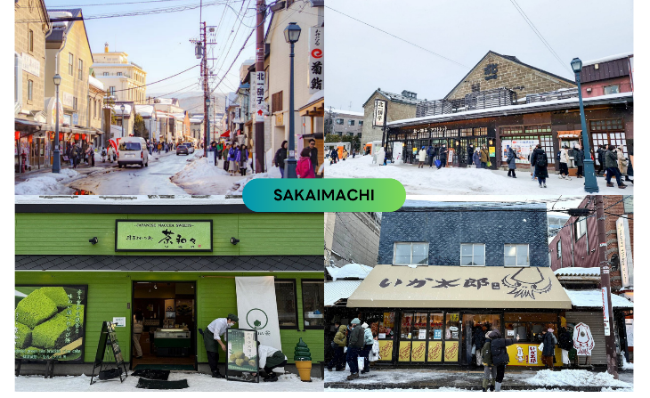

นำท่านชม พิพิธภัณฑ์กล่องดนตรี (Otaru Music Box Museum) ตั้งอยู่ภายในอาคารเก่าเมืองโอตารุ บริเวณด้านหน้าอาคารมีหอนาฬิกาขนาดใหญ่ที่ทางรัฐบาลแคนาดามอบเป็นของขวัญให้กับรัฐบาลญี่ปุ่น ด้านในอาคารมีกล่องเสียงเพลงมากมาย หลากหลายรูปแบบให้ท่านได้เชยชม มีการจัดแสดงกล่องดนตรีโบราณ และหลากสไตล์กว่า 25,000 ชิ้น อีกทั้งยังมีส่วนจัดแสดงตุ๊กตาคาระกุริ (Karakuri dolls) อันเป็นตุ๊กตาแบบดั้งเดิมของยุคศตวรรษที่ 17 ถึงศตวรรษที่ 19 ที่หาดูได้ยากมาก ๆ ให้ได้ชมอีกด้วย ส่วนใครที่ติดใจอยากได้กล่องดนตรีกลับบ้านแล้วละก็ไม่ต้องเสียใจไป เพราะที่นี่ยังมีส่วนที่เป็นร้านจำหน่ายกล่องดนตรีแบบสั่งทำตามใจจะเอาตุ๊กตาตัวไหน สีอะไร เพลงอะไร สั่งได้ไว้เป็นของที่ระลึก แบบไม่เหมือนใครกันอีกด้วย

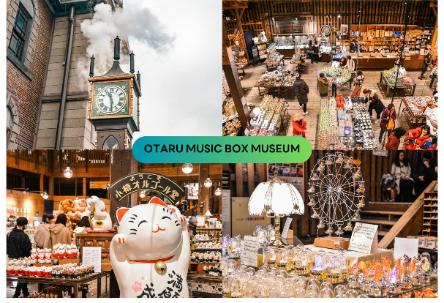

จากนั้นนำท่านสู่ ร้านขนม LeTAO ร้านขนมหวานชื่อดังของเมืองโอตารุ (Otaru) จังหวัดฮอกไกโด จุดแข็งของ LeTAO คือการเลือกใช้เฉพาะวัตถุดิบชั้นเลิศจากฮอกไกโดเท่านั้น ทั้งนม เนย แป้ง ครีมสด และผลไม้ต่างๆ เมื่อรวมกับฝีมือของ พาทิซิเยร์ และเทคโนโลยีระดับโปรแล้ว ทำให้สามารถรักษาความอร่อย ความเข้มข้นหอมมันของชีสเค้ก Fromage Double ได้เป็นอย่างดี (ราคาทัวร์ไม่รวมค่าอาหาร และเครื่องดื่ม)
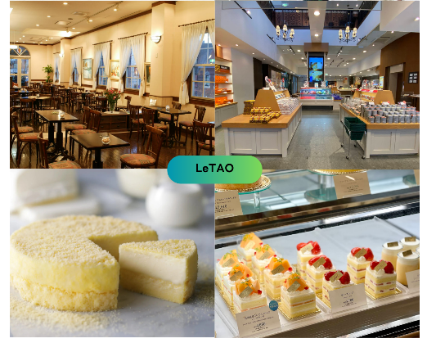

ได้เวลาอันสมควรนำท่านเดินทางกลับเมืองซับโปโร นำท่าน อิสระช้อปปิ้ง ณ ย่านทานุกิโคจิ (Tanuki-koji Shopping Street) ถือว่าเป็นย่านช้อปปิ้งชื่อดังของเมืองซัปโปโร แหล่งช้อปปิ้งในร่ม มีหลังคาคลุมยาวตามแนวถนนยาวกว่า 1 กิโลเมตร โดยสองข้างทางเต็มไปด้วยร้านค้ากว่า 200 ร้าน ทั้งขายของที่ระลึก ขนม ของเล่น เครื่องสำอาง ช็อคโกแลต เสื้อผ้าแฟชั่น ข้าวของเครื่องใช้ต่าง ๆ และร้านอาหารให้เลือกรับประทานมากมายในย่านนี้ อิสระให้ท่านช้อปปิ้งเลือกซื้อสินค้าต่าง ๆ ตามอัธยาศัย
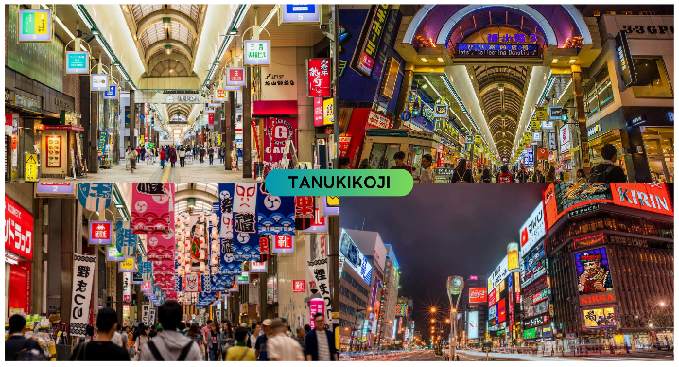

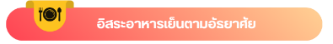

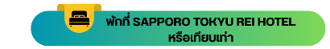

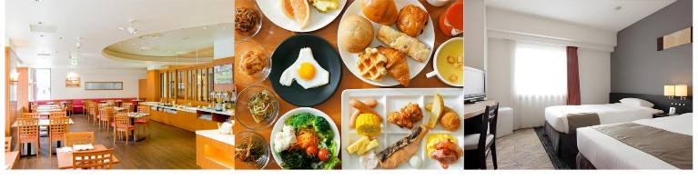

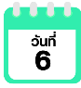
สนามบินนานาชาตินิวชิโตเสะ-สนามบินนานาชาติดอนเมือง

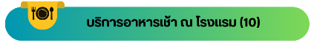

08.00 น. ได้เวลาอันสมควรนำท่านเดินทางสู่ สนามบินนานาชาตินิวชิโตเสะ...
11.55 น. ออกเดินทางกลับสู่ กรุงเทพฯ ประเทศไทย โดยสายการบิน THAI AIRASIA X (XJ)
เที่ยวบินที่ XJ 621
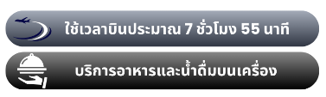

17.50 น. คณะเดินทางถึง สนามบินนานาชาติดอนเมือง กรุงเทพฯ โดยสวัสดิภาพและความประทับใจ...
☻☻☻☻☻☻☻☻☻☻☻☻☻☻☻☻
โปรดสอบถามเจ้าหน้าที่ก่อนทำการจองทุกครั้ง
สำหรับลูกค้าท่านที่ไม่ต้องการใช้ตั๋วเครื่องบิน (JOIN LAND)
หักออกจากราคาทัวร์ 7,000.-/ท่าน



